ТЕХНИЧЕСКОЕ ЗАДАНИЕ

- Наименование закупаемых товаров:
№ | Наименование | Ед. изм. | ТЗ (описание/ состав) | Кол-во | Возможность аналога
1 | Одежда вала гладильного катка | шт. | Одежда вала гладильного катка:  модель: HPM.II 12-35-2  номер машины: 80273492 и 80273495  артикул: 2.42.38.38  Комплект – это 2 полотна 3,8М X 3,8М - на один вал.  МАШИНЫ ДВУХВАЛКОВЫЕ, ЗАКАЗ НА ДВЕ МАШИНЫ.  Antex F800 PREMIUM ORIGINAL ARAMID-HIGH-POWER-MOLTON 800 G/M²  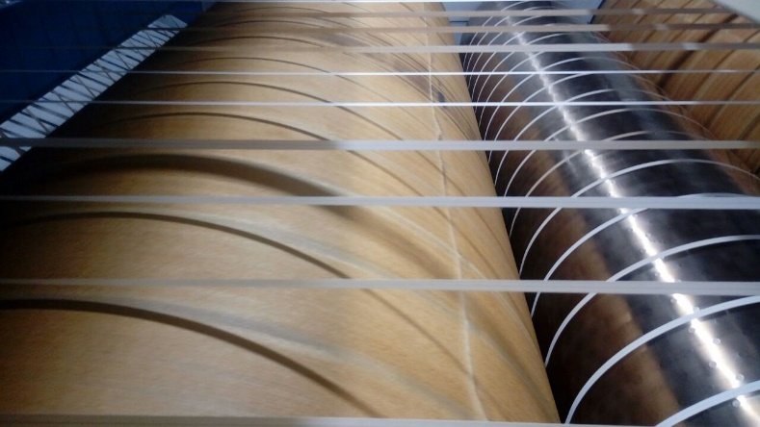  На фото приведен пример: | 4 комп | Нет
2 | Чистящее полотно | шт. | Чистящее полотно.  3.02.019А INOX для нержавеющей стали  INOX-MULDENREINIGUNGSTUCH  Длина: 220 см  Ширина: 120 см  На фото приведен пример:  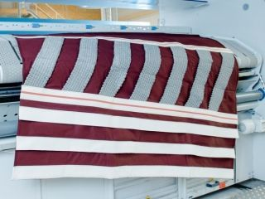 | 2 | Нет
3 | Отсекающая лента | шт. | Отсекающая лента для гладильного катка и каландра SUPERTAPE 2000  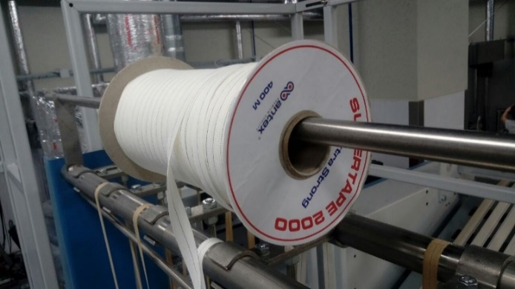  Катушка 400 м  Ширина ленты 13 мм  Максимальная рабочая температура до 210`С  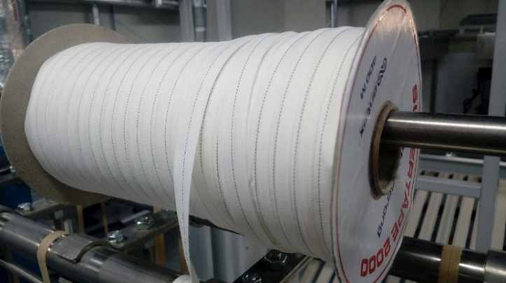  Фото для заказа:  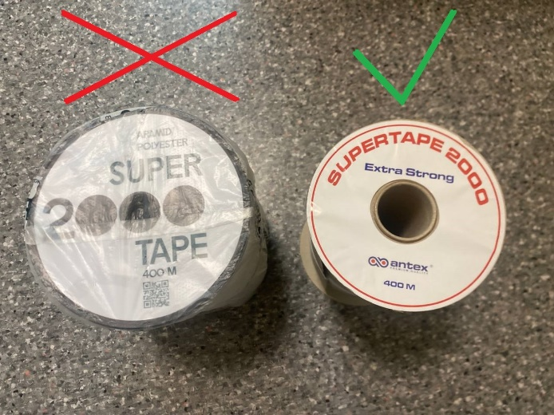  ОБЯЗАТЕЛЬНОЕ УСЛОВИЕ: ЗАПРОСИТЬ ФОТО КАТУШЕК ДЛЯ СРАВНЕНИЯ С ОРИГИНАЛОМ. ПРИОБРЕТАЕМ ИМЕННО ДАННЫЙ ВИД ЛЕНТЫ ЧТО ПРЕДСТАВЛЕН НА ФОТО!  Сайт:  https://www.ikoblenz.ru/product/lenta-otsekayuschaya-super-tape-2000 | 30 | Нет
4 | Датчик температуры | шт. | Датчик температуры паропровода  Модель машины: HPM.II 12-35-2  номер машины: 80273492  артикул детали: 050.606/3 | 3 | Нет
5 | Пневмоклапан подачи пара малый | шт. | Пневмоклапан подачи пара малый:  модель: HPM.II 12-35-2  номер машины: 80273492  артикул: 882.675/2  Для запуска и нагрева машины  На фото приведен пример:  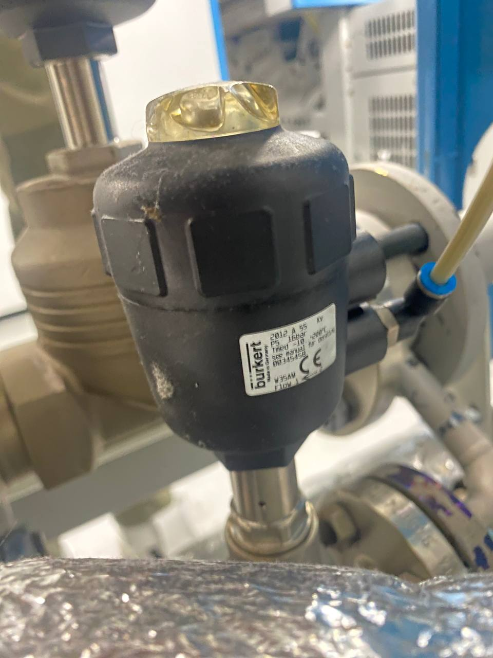 | 1 | Нет
6 | Пневмоклапан подачи пара большой | шт. | Пневмоклапан подачи пара большой:  модель: HPM.II 12-35-2  номер машины: 80273492  артикул: 882.674/5  Для работы машины (поддержания рабочей температуры)  На фото приведен пример:  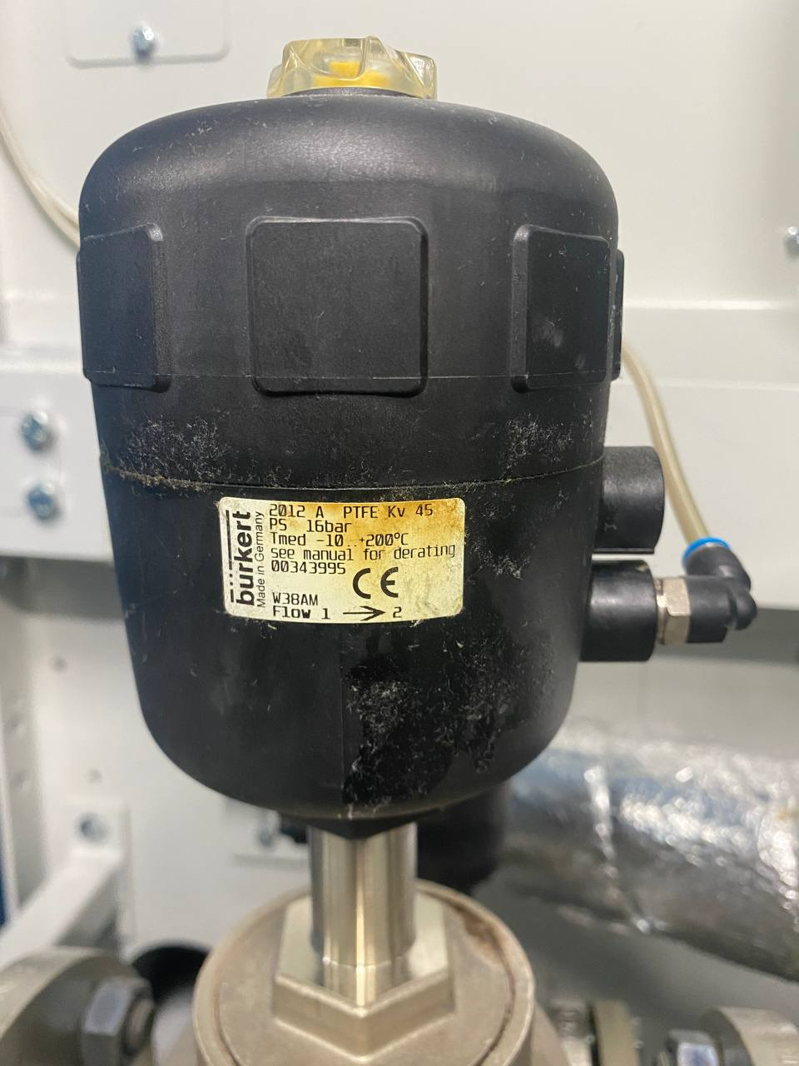 | 1 | Нет
7 | Лента для обмотки вала | м | Лента (ремень) для обмотки вала  модель: SFM.II 35-1/2/4-2-KR1 и  SFM.II 35-1/2/4-2-KR3  номер машины: 80273496 и 80273493  артикул: 778.048/9  ЗАКАЗАТЬ КОЛИЧЕСТВО МЕТРОВ ЧТОБ ХВАТИЛО ДЛЯ ОБМОТКИ 2-Х ВАЛОВ.  На фото и сайте приведен пример:  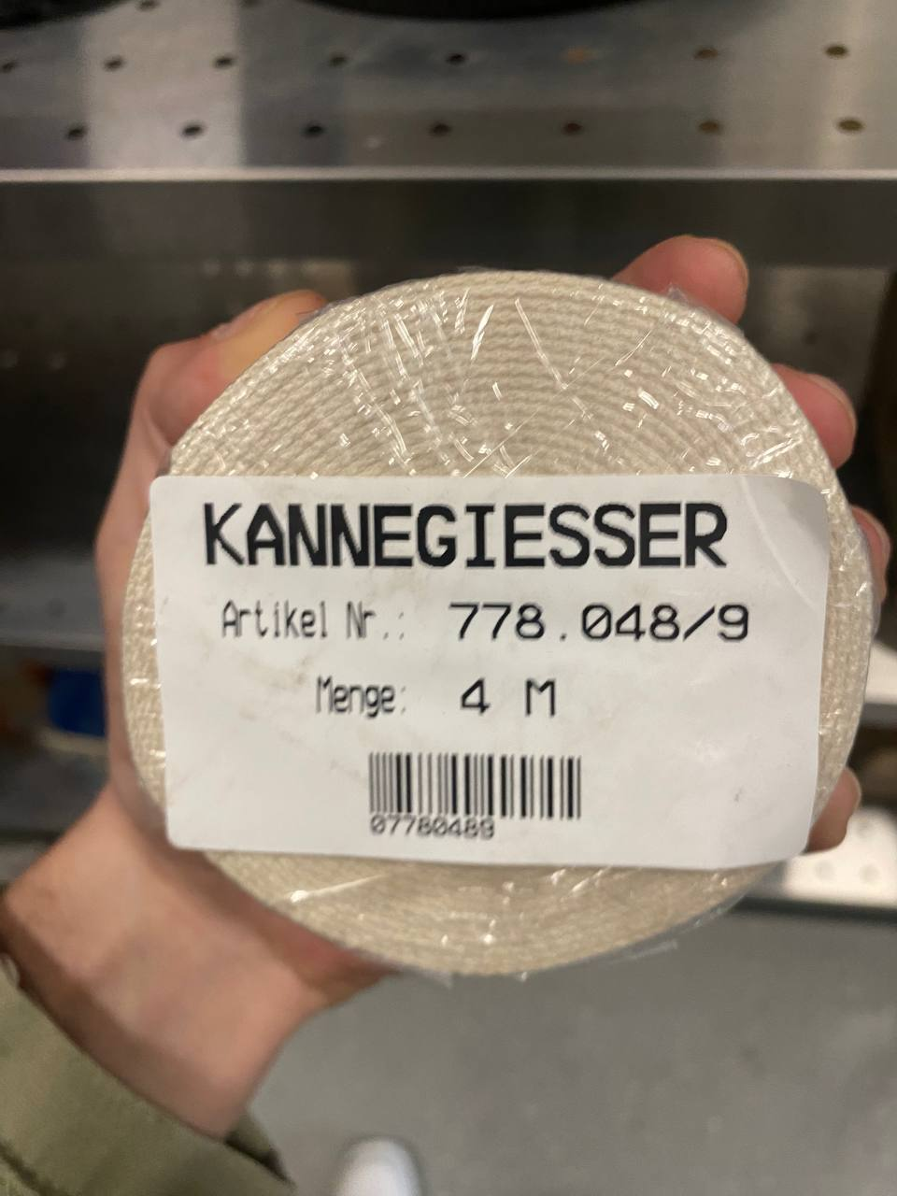 | 50 | Нет

- Место доставки, сроки и порядок поставки товара
  - Место доставки товара: Крым, г. Ялта, с. Оползневое, ул. Генерала Острякова, д. 9.
  - Срок поставки на весь перечень Товаров, указанный в Таблице 1 не должен превышать __1-2мес____. Срок поставки Товаров включает в себя срок их доставки до склада Покупателя.

3. Общие сведения
  - Поставляемая продукция должна полностью соответствовать требованиям, указанным в Техническом задании.
  - Поставляемый Товар должен быть новым товаром. Качество товара должно соответствовать требованиям, установленным действующим законодательством Российской Федерации.

- Требования к упаковке и маркировке
  - Товар должен доставляться в упаковке, принятой для данного вида продукции. Упаковка должна обеспечить полную сохранность от всякого рода повреждений при перевозке, выполняемой в соответствии с нормами, установленными изготовителем.
  - Маркировка должна содержать информацию о наименовании Товара, весе/объеме, сроке изготовления и сроке годности (если применимо), а также иную информацию, предусмотренную для данного вида продукции.

- Требования к гарантии и гарантийному сроку товара.
  - Гарантийный срок эксплуатации на товар составляет 12 месяцев и начинает исчисляться со дня подписания Заказчиком товаросопроводительных документов по форме Торг-12/ УПД. Если производителем Товара установлены стандартные гарантийные сроки, превышающие запрашиваемый гарантийный срок на Товар, то гарантийный срок на Товар устанавливается продолжительностью не менее срока, установленного производителем Товара.

- Требования по соответствию товаров определенным стандартам.
  - Все поставляемые товары должны быть экологически безопасными, новыми, соответствовать требованиям нормативно-технических документов для данного вида продукции и иметь необходимые паспорта и сертификаты качества (в случае, если они подлежат обязательной сертификации).

- Порядок расчётов
  - Цена Товара включает: стоимость доставки Товара по адресу Покупателя (при доставке учесть высоту зоны выгрузки (рампы) 97 см.), в том числе стоимость погрузки, перевозки, разгрузки, упаковки, маркировки, оформления сопроводительной документации, хранения, таможенные экспортные и импортные пошлины, все налоги, сборы, установленные законодательством РФ, действующие на момент поставки. А также любые иные расходы Поставщика, связанные с надлежащим исполнением обязательств по поставке.
  - Расчеты осуществляются по безналичной форме в рублях РФ.

